**Дизайн HUD (Head-UP Display) боевой информации персонажа**

*Задача:*

Нам требуется реализовать наиболее подходящий боевой HUD, для информативности о состоянии персонажа. Так как мы акцентируем научную и фантастику с элементами фентези, то будем использовать угловатости с переходящими плавными линиями. В геймплее требуется отобразить HP (Единицы Жизни), SP (Запас Сил), Прочность (Durability), Активный Инвентарь (Active Inventory).

*Реализация:*

Так как большинство игроков предпочитает наблюдать окружающую картину полностью, поэтому требуется прозрачный интерфейс, который будет удобен для глаза. Игровая концепция мира построена на более реалистичных оттенках цветов, то требуется цветовая схема тёмного оттенка.

Варианты:

1) 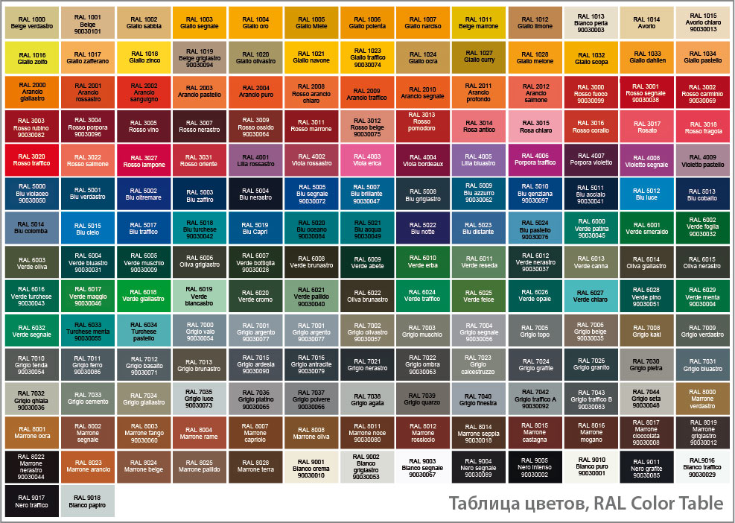

2) **

3) **

*Форма:*

Так как человеческий глаз более привычно воспринимает сглаженные формы, то стоит использовать именно их, для того чтобы глаз акцентировался на более конкретные элементы, требуется добавить угловатости именно в те места где выпадают списки.

1)

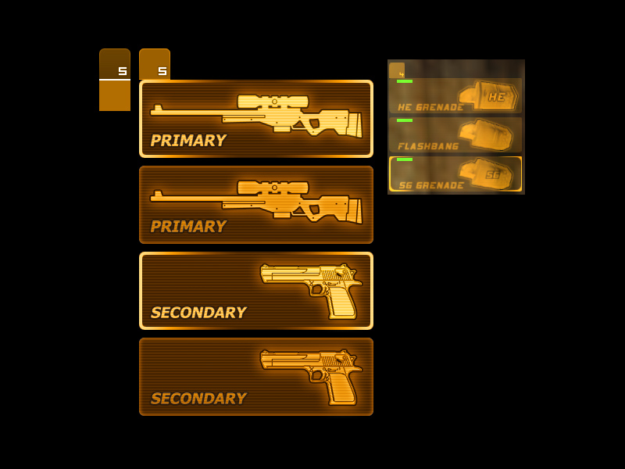

2)



3)

